一、單選題
（ ）1.一般電流表之表頭係採用 (A)電容式 (B)磁力式 (C)動圈式 (D)動鐵式

（ ）2.下列何者為最常見的火災發生原因？ (A)雷擊 (B)瓦斯爆炸 (C)電氣事故 (D)人為縱火

（ ）3.導線之安全電流與周圍溫度成 (A)正比 (B)反比 (C)平方正比 (D)平方反比

（ ）4.電阻之端電壓為直流5V，此電阻之色碼（4碼）依序為〔棕黑紅銀〕，若考慮電阻之誤差，則流過電阻的電流值可能為下列何者？ (A)3.16mA (B)5.16mA (C)7.16mA (D)9.16mA

（ ）5.銲錫銲接時，若助銲劑變黑或銲接表面有氧化膜產生，表示銲接時 (A)溫度過高 (B)溫度太低 (C)表面不潔 (D)助銲劑不良

（ ）6.如圖6所示電路，若a、b兩端短路時測得短路電流為5A，a、b兩端測得開路電壓為20V。當a、b兩端連接負載時，則負載可獲得之最大功率值為何？
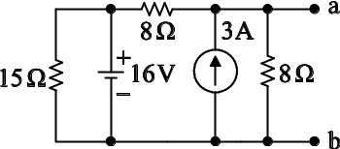圖6
(A)25W (B)50W (C)100W (D)150W

（ ）7.電晶體裝置於電路板上時，其接腳應留高度為 (A)平貼電路板上 (B)1mm以下 (C)留3~5mm高度 (D)留8~10mm高度

（ ）8.敷設明管時，非金屬管每隔 (A)1 (B)1.5 (C)2 (D)2.5 公尺內應裝設護管帶固定

（ ）9.1φ3W電源A-N-B，與1φ3W瓦時計之接線，下列何者正確？ (A)A-1S, B-2S, N-3S (B)A-1S, N-2S, B-3S (C)A-3S, B-2S, N-1S (D)A-2S, N-3S, B-1S

（ ）10.下列何種方式，可防止人員感電事故？ (A)電氣設備非帶電的金屬外殼接地 (B)電氣設備接保險絲 (C)電氣設備接電磁開關 (D)電氣設備接電容器

（ ）11.有關三用電表的使用，下列敘述何者錯誤？ (A)三用電表可以用來量測元件的電阻值以及電路的電壓與電流值 (B)三用電表的電壓計可以量測電路的交流與直流電壓，使用時必須與待測電路串接 (C)當量測電阻時，電阻檔位在X10，所得讀值為330，所以此電阻值為3.3千歐姆 (D)三用電表不用時應將檔位歸回OFF檔，省電又安全

（ ）12.欲使用三用電表測量未知電流，須將範圍選擇開關調至 (A)高檔位電流檔 (B)低檔位電流檔 (C)高檔位歐姆檔 (D)低檔位歐姆檔

（ ）13.標示為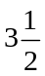位數的數位電表，其最大指示值為何？ (A)3500 (B)3499 (C)9995 (D)1999

（ ）14.薄膜、鉭質、陶瓷電容器與電路板間應有多少mm之距離？ (A)2mm (B)3mm (C)4mm (D)5mm

（ ）15.如圖15所示電路，當開關S閉合後，電流I應為多少？
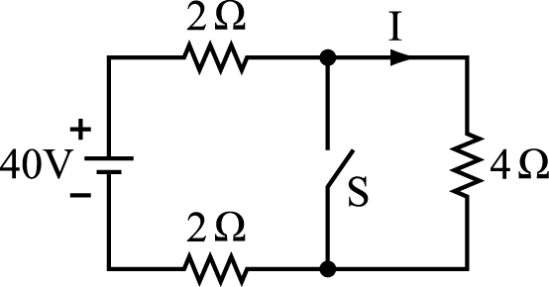圖15 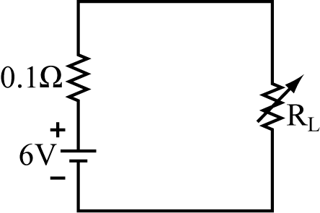 圖16
(A)10A (B)8A (C)5A (D)0A

（ ）16.如圖16所示電路，R_{L}為何，可獲得最大功率？
(A)0Ω (B)0.1Ω (C)0.2Ω (D)1Ω

（ ）17.導線選用應考慮的因素有 (A)電壓降、施工法、機械強度 (B)絕緣電阻、安全電流、電壓降 (C)機械強度、電壓降、安全電流 (D)以上皆非

（ ）18.接地線一般採用的顏色為 (A)白色 (B)紅色 (C)黃色 (D)綠色

（ ）19.如圖所示之電路，I之值為
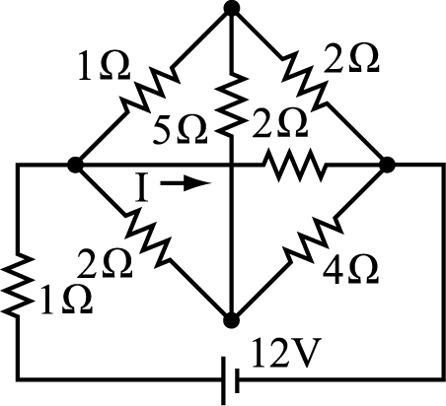
(A)0A (B)1A (C)2A (D)3A

（ ）20.下列有關歐姆定律的敘述何者為非？ (A)相同電阻下，所加電壓愈大則電流愈大 (B)相同電壓下，電阻愈大則電流愈小 (C)欲保持相同電流，則增加電壓時亦需加大電阻 (D)以上皆非

（ ）21.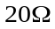、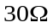、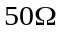等3個電阻串聯後，接於50V之直流電源，則電阻所消耗之功率為 (A)3W (B)7.5W (C)15W (D)50W

（ ）22.滿刻度100V直流電壓表標示內阻20kΩ/V。當測量值為80V時電壓表的內阻為 (A)2000kΩ (B)20kΩ (C)1600kΩ (D)1000kΩ

（ ）23.甲、乙兩導體同材料製成重量相等，甲之直徑為乙兩倍，若甲電阻為10，則乙之電阻為 (A)256Ω (B)160Ω (C)20Ω (D)16Ω

（ ）24.如圖24所示之PVC管配線電路，甲、乙、丙三處為電燈開關與插座共用之接線盒，電燈與插座共管但不同迴路，S為單切開關，S₃為三路開關，S₄為四路開關，R₁與R₂燈由最近之S控制，R₃燈由甲、乙、丙三處之開關共同控制，開關旁之插座均為接地型，則導線管A內穿過之導線數量為何？
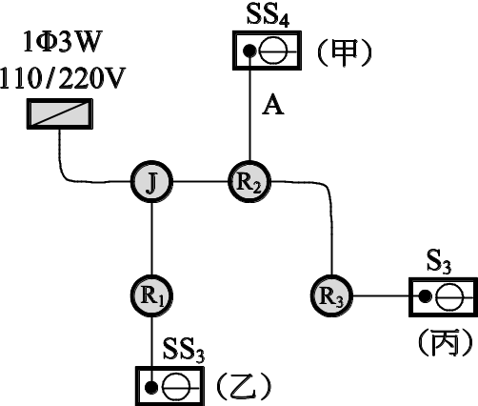圖24 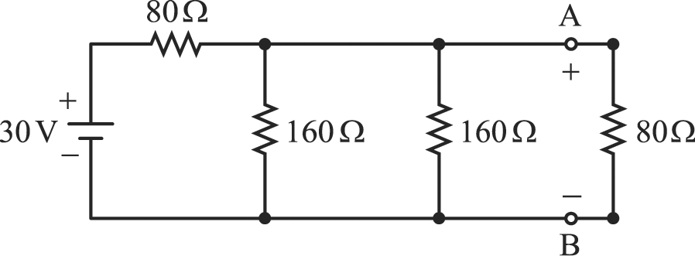圖25
(A)5條 (B)6條 (C)7條 (D)9條

（ ）25.圖25所示之電路中，連接A、B兩點間的80Ω電阻為電路之負載，則依據戴維寧定理求得之等效電壓E_{TH}與A、B端點電壓V_{AB}應為下列何者？(A)E_{TH}＝8V，V_{AB}＝4.8V (B)E_{TH}＝10V，V_{AB}＝6V (C)E_{TH}＝12V，V_{AB}＝8V (D)E_{TH}＝15V，V_{AB}＝10V

（ ）26.某一家庭用電為單相三線式110V/220V，在設計配線時，下列敘述何者錯誤？ (A)若兩火線所分配之負載均相等，則中性線電流為零 (B)中性線導線線徑應與火線線徑相同 (C)中性線可單獨接1P斷路器（無熔絲開關），兩條火線另接2P斷路器 (D)總配電盤之電源側中性線應接地

（ ）27.如圖27所示之電路，用一理想電壓表作電壓量測，開關S打開時電壓表指示3V，當開關S閉合時電壓表指示2V，則電阻R=？
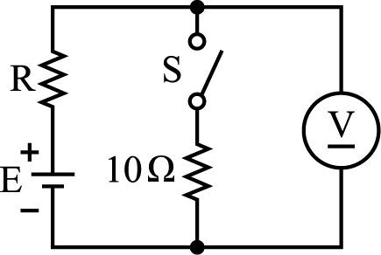圖27 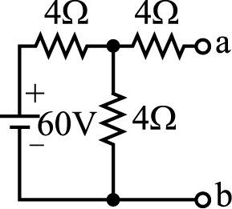 圖28
(A)0.5Ω (B)1.25Ω (C)2.5Ω (D)5Ω

（ ）28.如圖28所示之電路，a、b兩端的諾頓（Norton）等效電流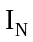及等效電阻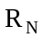各為何？(A)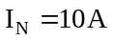，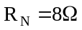 (B)，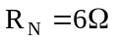 (C)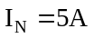， (D)，

（ ）29.住宅場所陽台之插座及離廚房水槽多少公尺以內之插座分路應裝設漏電斷路器？ (A)1 (B)1.5 (C)1.8 (D)2

（ ）30.手捺開關用為控制電感性負載 (如日光燈、電扇等)者應不超過手捺開關額定電流值之百分之 (A)50 (B)60 (C)70 (D)80

（ ）31.如圖所示的電路，求V_{o}之電壓為多少？
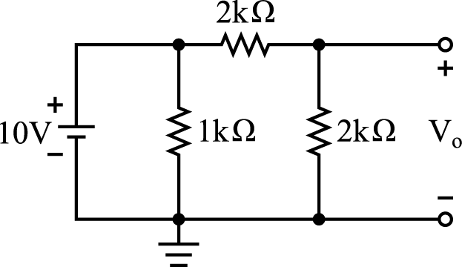
(A)2V (B)3V (C)4V (D)5V

（ ）32.以AC電壓表量度AC電壓所得到的讀值是 (A)有效值 (B)平均值 (C)最大值 (D)最大值×

（ ）33.如圖所示之電路，若v_{s1}＝100V，v_{s2}＝20V。請問流經8Ω電阻的電流I應為何？
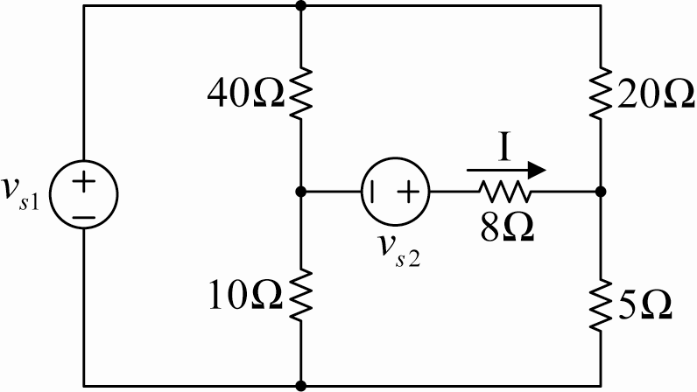
(A)0A (B)1A (C)2A (D)2.5A

